Министерство образования Республики Беларусь
Учреждение образования
БЕЛОРУССКИЙ ГОСУДАРСТВЕННЫЙ УНИВЕРСИТЕТ
ИНФОРМАТИКИ И РАДИОЭЛЕКТРОНИКИ

Факультет компьютерных систем и сетей
Кафедра программного обеспечения информационных технологий
Дисциплина: Основы алгоритмизации и программирования (ОАиП)

ОТЧЕТ
по лабораторной работе №2

Тема работы: Нахождение НОДа

Выполнил

Проверил: Фадеева Е.П.

Минск 2021

содержание
1 Постановка задачи 3
2 Методика решения 4
2.1 Использование алгоритма Евклида 4
2.2 Использование циклов 4
3 Текстовый алгоритм решения задачи 5
4 Структура данных 6
5 Схема алгоритма решения задачи по ГОСТ 19.701-90 7
6 Результаты расчетов 9
Приложение А 10
Приложение Б 12

Постановка задачи
Разработать алгоритм и программу нахождения наибольшего общего делителя (двух и более чисел).
Вывести на печать результаты расчётов в виде:
= значение

Методика решения

Использование алгоритма Евклида
Чтобы найти НОД двух чисел, необходимо использовать алгоритм Евклида, который звучит так:

«Если A > B, то A= A - B. Если нет, то B = B – A. Повторять до тех пор, пока А или В не станут равны нулю, в таком случае НОД = А + В».

Алгоритм Евклида имеет несколько недостатков: большое количество итераций, невозможность работать с отрицательными числами.
Чтобу улучшить алгоритм, нужно привнести в него несколько модификаций:
- Деление с остатком более эффективно, чем вычитание. В таком случае возникает проблема деления на ноль – его необходимо игнорировать, так как НОД нуля и любого числа равен этому числу.
- Зная, что НОД отрицательных чисел равен НОДу их модуля, необходимо каждое отрицательное число взять с противоположным знаком.
- По завершении вычисления НОДа двух чисел неизвестно, какое из них является НОДом, а какое – нулём. Из-за этого было необходимо выводить сумму двух элементов. Это можно исправить, если вместо вычитания первого числа из второго сделать сортировку двух чисел по возрастанию. Тогда НОДом всегда будет второе число, а нулём – первое.

Использование циклов
НОД трёх чисел рассчитывается, как НОД НОДа двух чисел и третьего числа. Аналогично для четырёх и более чисел.
Так как заранее неизвестно, сколько чисел введёт пользователь, необходимо реализовать алгоритм Евклида для двух элементов массива с индексами I и I+1. При этом I должен изменяться от 1 до N-1, чтобы не выйти за границу массива.

Текстовый алгоритм решения задачи
Таблица 1 – Алгоритм решения
Номер  шага | Назначение шага
 | Ввод N
 | Ввод A[1..N]
 | I:=1
 | Начало цикла А1. Проверка выполнения условия (I < N). Если условие истинно, перейти к шагу 5, иначе – к шагу 9
 | Проверка выполнения условия (A[I] < 0). Если условие истинно, перейти к шагу 6, иначе – к шагу 7
 | A[I]:= -A[I]
 | I:=I+1
 | Конец цикла А1. Идти к шагу 4
 | I:=1
 | Начало цикла А2. Проверка выполнения условия (I <= N-1). Если условие истинно, перейти к шагу 11, иначе – к шагу 19
 | Начало цикла А3
 | Проверка выполнения условия (A[I]<>0). Если условие истинно, перейти к шагу 13, иначе – к шагу 17
 | Проверка выполнения условия (A[I]<=A[I+1]). Если условие истинно, перейти к шагу 15, иначе – к шагу 14
 | Swap(A[I], A[I+1])
 | A[I]:=A[I] mod A[I+1]
 | Конец цикла А3. Проверка выполнения условия (A[I]=0). Если условие истинно, перейти к шагу 11, иначе – к шагу 17
 | I:=I+1
 | Конец цикла А2. Идти к шагу 10
 | Вывод А[N]
 | Останов.

Структура данных
Таблица 2 – Данные
Элементы данных | Рекомендуемый тип | Назначение
A | Array[1..1000] of Integer | Массив, который вводит пользователь
N | Integer | Количество элементов массива, которое будет запрошено у пользователя при вводе
I | Integer | Параметр цикла
Temp | Integer | Переменная для сохранения значений при обмене элементов массива местами

Схема алгоритма решения задачи по ГОСТ 19.701-90
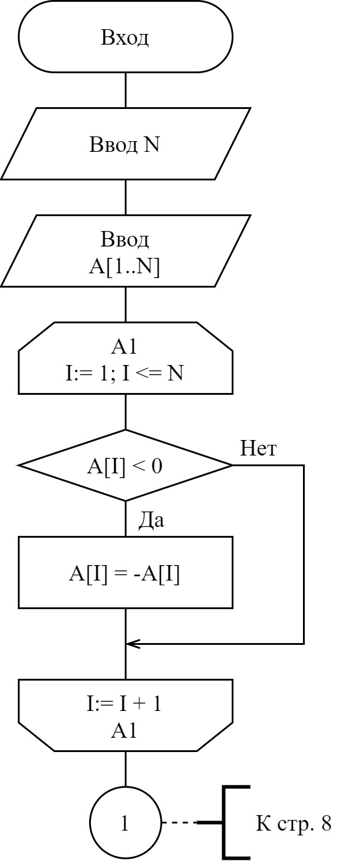
Рисунок 1 – Схема алгоритма решения задачи по ГОСТ 19.701-90

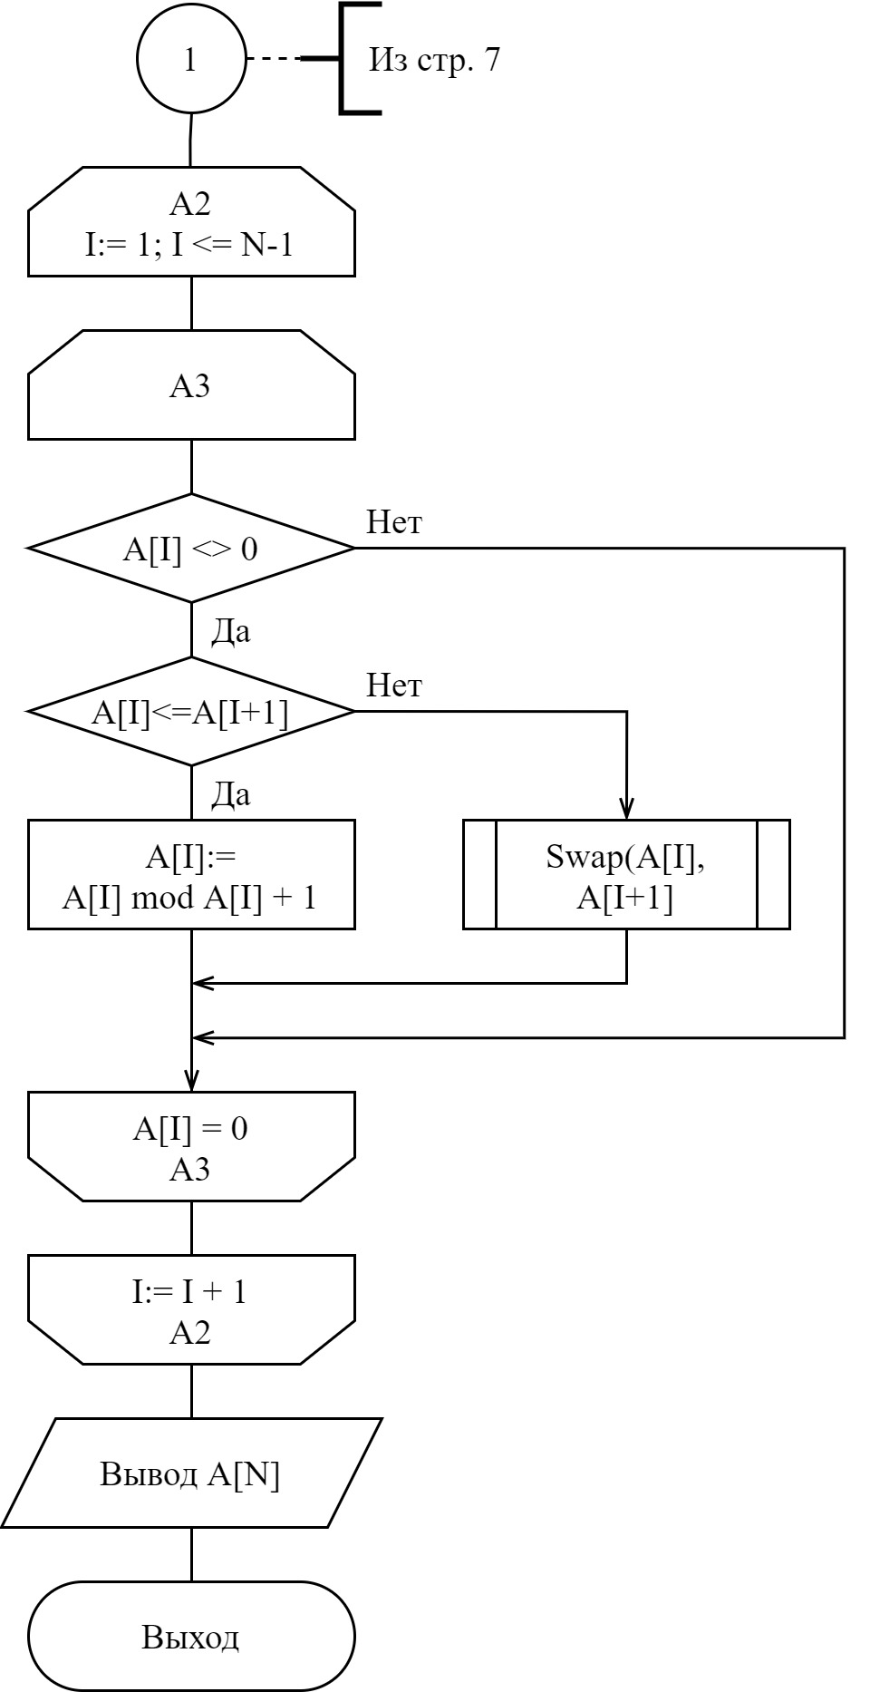
Рисунок 2 – Схема алгоритма решения задачи по ГОСТ 19.701-90

Результаты расчетов
Вследствие результатов программы на экран выводятся следующие результаты расчетов:

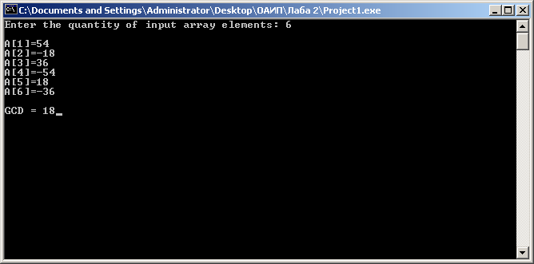

Рисунок 3 – Результаты расчетов

Приложение А
(обязательное)
Исходный код программы

Program Lab2;
{For a given numbers, calculate it's gcd}

//Use app
{$APPTYPE CONSOLE}

//Declare modules
Uses
SysUtils;

//Declare vars
Var
A: Array[1..1000] of Integer;
Error, Temp, N, I: Integer;
Input: String;
//A - array of numbers to find gcd
//N - array size
//I - cycle parameter
//Temp - needed to swap
//Input - input string
//Error - operator for checking input
Begin
//Checking for the correct input
Repeat
Write('Enter the quantity of input array elements: ');
ReadLn(Input);
Val(Input, N, Error);
If (N <= 0) Or (Error <> 0) Then
WriteLn('Invalid input. Enter another number.');
Until (N > 0) And (Error = 0);
WriteLn;

//Enter every element of array
For I:= 1 To N Do
Begin

//Checking for the correct input
Repeat
Write('A[', I, ']=');
ReadLn(Input);
Val(Input, A[I], Error);
If Error <> 0 Then
WriteLn('Invalid input. Enter another number.');
Until Error = 0;
End;

//GCD(-A,-B) = GCD(A,B)
For I:= 1 to N do
If A[I] < 0 then
A[I]:= -A[I];

WriteLn;

For I:= 1 to N - 1 do
Begin

//Searching for the GCD of two numbers
Repeat

//Mustn't divide zero
If A[I] <> 0 then
Begin

//Euclid algorithm
If A[I] <= A[I + 1] then
A[I + 1]:= A[I + 1] mod A[I]
Else
Begin

//Swap A[I] and A[I+1]
Temp:= A[I];
A[I]:= A[I + 1];
A[I + 1]:= Temp;
End;
End;
Until (A[I] = 0);
End;

//Displaying the GCD
Write('GCD = ', A[N]);
ReadLn;
End.

Приложение Б
(обязательное)
Тестовые наборы

Тестовая ситуация 1: проверка ввода данных

Тестовая ситуация: проверка, сообщит ли программа о некорректном вводе, если введено буквенное или дробное значение.

Исходные данные: N = абоба.
Ожидаемый результат: Invalid input. Enter another number.
Полученный результат:
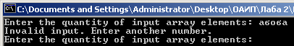

Исходные данные: N = 1.2.
Ожидаемый результат: Invalid input. Enter another number.
Полученный результат:
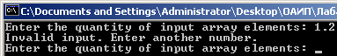

Исходные данные: A[1] = один
Ожидаемый результат: Invalid input. Enter another number.
Полученный результат:
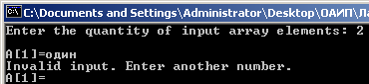

Исходные данные: A[1] = 1.8
Ожидаемый результат: Invalid input. Enter another number.
Полученный результат:
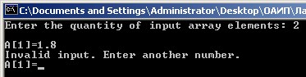

Исходные данные: A[2] = два
Ожидаемый результат: Invalid input. Enter another number.
Полученный результат:
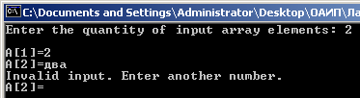

Исходные данные: A[2] = 2.8
Ожидаемый результат: Invalid input. Enter another number.
Полученный результат:
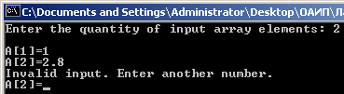

Тестовая ситуация 2: проверка вычислений

Тестовая ситуация для проверки вывода правильного НОДа при положительных, отрицательных числах и нулях.

Исходные данные: A[1] = 0; A[2] = 18; A[3] = -18; A[4] = 54; A[5] = -54; A[6] = 36; A[7] =-360;
Ожидаемый результат: НОД = 18.
Полученный результат:
